Управління культури
Черкаської обласної державної адміністрації

Комунальний заклад «Обласна бібліотека
для юнацтва імені Василя Симоненка»
Черкаської обласної ради

Лауреати обласної літературної
премії імені Василя Симоненка
Випуск 15

Бентежний світ
Сергія Руднєва

Біобібліографічний нарис

Черкаси
2013
91.9:84.4УКР
Б 48
Бентежний світ Сергія Руднєва: біобібліогр. нарис / Комун. закл. „Обл. б-ка для юнацтва ім. Василя Симоненка” Черкас. облради; авт.-уклад. Н. М. Філахтова. – Черкаси: [б.в.], 2013. – 40 с. – (Лауреати обл. літ. премії ім. В. Симо- ненка; вип. 15).

Біобібліографічний нарис „Бентежний світ Сергія Руднєва” присвячений лауреату обласної літературної премії імені Василя Симоненка 2012 року Сергію Миколайовичу Руднєву.
Видання інформує про книги, матеріали із періодичних видань, автором яких є С. М. Руднєв, а також містить документи про його творчість та Інтернет-ресурси.
Нарис адресований бібліотечним працівникам, учнівській та студент- ській молоді, освітянам, краєзнавцям.

Автор-укладач Н. М. Філахтова
Вебліографія Н. М. Бартош
Комп’ютерний набір Н. М. Бартош
Відповідальна за випуск О. А. Федоренко

© Комунальний заклад „Обласна бібліотека для юнацтва імені Василя Симоненка” Черкаської обласної ради, 2013

© Філахтова Н. М., 2013

Від укладача

Біобібліографічний нарис „Бентежний світ Сергія Руднєва” продовжує серію „Лауреати обласної літературної премії імені Василя Симоненка”.
Видання містить вступну статтю „Симоненківський лауреат 2012 ро- ку”, розділ „Слово про Сергія Руднєва”, вибрані поезії із пошанованої збірки „Жарини слів”.
Бібліографічна частина посібника „Бентежний світ Сергія Руднєва” носить рекомендаційний характер і складається із розділів: „Твори Сергія Руднєва”, „Вибрана література про С. М. Руднєва”, „Інтернет-посилання”.
Матеріали в розділах подаються у зворотній хронології, в межах року застосовано алфавітний принцип. Для розкриття змісту окремих документів подані доповнення від укладача та короткі анотації.
У посібнику застосована суцільна нумерація бібліографічних записів.
Хронологічні рамки: 1980 – січень 2013 р.
При укладанні бібліографії використані фонди, довідковий апарат обласної бібліотеки для юнацтва ім. В. Симоненка, обласної універсальної наукової бібліотеки ім.Т. Шевченка та обласної бібліотеки для дітей.
Документи опрацьовані de visu. У тих випадках, коли джерела відсутні у фондах нашої бібліотеки, описи відмічені знаком астериск: *.
Бібліографічний опис і скорочення слів здійснено відповідно до чинних в Україні стандартів, зокрема ДСТУ ГОСТ 7.1: 2006, ДСТУ 3582-97, ГОСТ 7.80 – 2000.
Навігацію по посібнику забезпечують „Іменний покажчик” „Алфаві- тний покажчик використаних книг та періодичних видань”, „Зміст”, що спрощує пошук інформації.
Видання стане в нагоді бібліотечним працівникам, молодим читачам, освітянам, працівникам гуманітарної сфери та широкому загалу читачів, яких цікавить літературне життя Черкащини.


Симоненківський лауреат 2012 року

Обласну літературну премію

імені Василя Симоненка за 2012 рік

присуджено поету Сергію Руднєву

за збірку поезій „Жарини слів”.

(Черкаси, 2009).

Знак лауреата обласної
літературної премії імені
Василя Симоненка

Я не зі скрутою у змові.

І те, напевно, знаю сам:

Я мало слів сказав любові

Оцій землі і небесам.

Де людських доль у білім світі

Пливуть замріяні човни,

Хтось і мене – аж хто зна звідки

Благословив: не промени

Цю землю – писанку квітчасту,

Це незбагненне диво з див.

Ці автобіографічні рядки належать черкаському поету, члену Національної спілки письменників України Сергію Руднєву.
Народився Сергій Миколайович Руднєв 21 вересня 1943 року в Чер-

касах у робітничій родині. Навчався у міській школі № 11, де прилучився до малювання, музики та співу.

Закінчив Черкаський технікум електрифікації. Потім була служба в армії, навчання в Черкаському педагогічному інституті на факультеті фізичної культури, в якому певний час викладав психологію спорту. Спеціалізуючись на веслуванні та боксі, виховав не одного майстра спорту та чемпіона України.

Друкувати поетичні твори С. М. Руднєв почав з 1976 року. Його перший ліричний твір був на тему осінньої природи, мінливої, але прекрасної.

У своєму автобіографічному нарисі „Боюсь дітей з дорослими очима” Сергій Руднєв відмічає: „Так, десь після тридцяти п’яти з’явився мій перший вірш. А розгойдана кладка передчуттів хитнула мене спочатку до редакції „Молоді Черкащани”, „Черкаської правди”, а далі – до літера- турних студій та видавництв Львова, Києва, Черкас, Донецька”.

Друкується Сергій Руднєв також у черкаських газетах „Серп і молот”, „Черкаський край”, альманахах „Вітрила” (Київ) та „Холодний Яр” (Черкаси), колективних збірках, часописах „Жовтень” („Дзвін”, Львів), „Дошкільне виховання”, „Розкажіть онуку”, (Київ), „Дикое поле” (Донецьк).

Після виходу збірок „Шепіт і крик” (1992) та „Шалена повінь” (1994) С. М. Руднєва прийнято до Спілки письменників України.

В становленні Сергія Руднєва як поета, велику роль відіграли особистість і творчість Василя Симоненка. Перший твір присвячений поету, – вірш „Рід”. Пізніше з’явилися „Жарини”, „Стріляли, зрештою, свої…”, „Берег”.

Берег

Василеві Симоненку
До турка, чи до німця в найми...
Невже ці руки й душі – зайві?
В очах устріч – як річки дно.
Чи це знімається кіно?
Чи, часом, це не по війні?–
Й почув я Василеве: „Ні”.
Десь поміж вулиць, поміж стін,
Десь поміж нас озвався він...
Завис, здригнувся схил Дніпра...
Життя – то є сувора гра.

Підмитий берег. Стогін кручі.
Слідом – вінок з бризк сліпучих.
Урозтіч – кола по житті…
І всі побачили тоді:
Яким він був, яким заввишки,
Яких вітрів приборкав віжки,
Коли торкавсь тієї сині,
Де мріють крила лебедині...

І обрис рідні береги
Чола крутого зберегли.
Ліси хитнулись і здалося –
Буя його пряме волосся...
Хіба його між нас нема? –
Як він цю землю обійма.

1998 року світ побачила збірка „Обійми”, присвячена Василю Симоненку. Вона отримала широкий резонанс в громадськості. Ось лише два відгуки колег по перу.
Сергій Носань:
„Нова поетична збірка Сергія Руднєва – неповторна і визначальна ще й тим, що це спроба входження, якщо так можна сказати, спроба осягнення світу поезії видатного поета Василя Симоненка…
Це проекція Симоненківського поетичного світла на власний поетичний самоаналіз і поетичний самовияв…
Часом тиша говорить промовистіше найгучніших громів… Так було і у Василя Симоненка, це ж, завдяки Симоненку, пробуджено в ліриці Сергія Руднєва, ліриці глибинного інтимно-громадського звучання, коли душа поета прагне обійняти весь світ, калатати в дзвони…”.

Володимир Даник:
„Збірка Сергія Руднєва „Обійми” присвячена Василеві Симоненку, тому в ній таке помітне прагнення відкрити для себе видатного поета, відкрити не тільки як митця, але і як особистість і як людину…
І у всій творчості Сергія Руднєва – не на рівні примітивного наслі- дування, бо стильові особливості поетів надто несхожі! – а на рівні перегуку дум, на рівні взаємозв’язку і взаємовідчуття поколінь…”.
Літературну творчість Сергію Руднєву вдається поєднувати із образотворчим мистецтвом – поет чудово малює, ілюструє власні книги.
Окрім поетичної творчості Сергій Руднєв утвердився і в царині авторської пісні. Вражають здобутки барда в цьому плані. Вперше свою пісню „Черемха” Сергій Руднєв показав в 2000 році під час фестивалю „Срібні струни” (м. Черкаси). Він володар гран-прі двох пісенних фестивалів : „Приспів” (м. Івано-Франківськ) та „Українська хвиля” (м.Суми); лауреат фестивалів „Срібні струни” (м. Черкаси), «Терноцвіт» (м. Кривий Ріг), „32 мая” (м. Донецьк); переможець Всеукраїнського конкурсу авторської пісні та співаної поезії (м. Хмельницький) та Міжнародного фестивалю, „Парус” (м. Кременчук).
В тому ж автобіографічному нарисі „Боюсь дітей з дорослими очима” Сергій Руднєв засвідчує: „Перш за все я вважаю себе ні учителем, ні тренером, ні поетом, ні автором-виконавцем, а будівничим у дитячих душах високого муру надії, об який би розбивалося усе нелюдське, брудне, наносне…”.
Це кредо письменника і педагога у роботі з дошкільнятами, якими він опікується з 1991 року. Розробляючи власну концепцію „На видноті”, прагне до оригінальних педагогічних технологій. Серед них знана в Україні і за її межами – „Самостраховка дитини”. Вона спрямована на виховання особистості змалечку, на поєднання у двокриллі духовного і фізичного світів людини.
Також С. М. Руднєв має авторську розробку „Слухняний м’яч”, з віршованими рядками, дійовими особами та інсценізацією. Автор так характеризує її: „…я навчаю не тільки елементів баскетболу, а й жестом, думкою, словом, торкаюся разом з малечою – можливо для когось із них і вперше у житті – щемливого двокрилля у словах батьківщина і Батькі- вщина”.
Для дошкільнят також розроблена програма „Зимова ковзанка у залі” – ігри, що імітують катання на санчатах, ковзанах, лижах.
Своєріднім підсумком поетичної творчості Сергія Руднєва став вихід у 2009 році вибраного „Жарини слів”, з епіграфом:

Пересипаючи слова –
Я не шукаю особливих.
Що як зустрінеш – з ніг збива.
Пересипаючи слова…

До книги увійшли кращі поетичні твори із попередніх збірок, рукописних – „Жага” та „Сполохана журба”. Окремими розділами представлені тексти пісень, малюнки, дитячі твори.
У передньому слові до збірки „Жарини слів” автор зазначає: „Ця книжка є суттєвою складовою мого творчого патріотичного спрямування – проекту „Ця земля – усі мої поради…”.
Саме це патріотичне спрямування збірки „Жарини слів” послу- жило тому, що Сергій Руднєв став лауреатом обласної літературної премії імені Василя Симоненка 2012 року.

Слово про Сергія Руднєва

НЕРОЗГАДАНА ТАЇНА

Передмова до книжки поезій „Жага”.

О, незбагненний і несходимий світ глибин поетичного образу! Яка сила, яка енергія притягує одне до одного слова, аби рядки і строфи являли диво неповторності картин, відчуттів, психологічних моментів, зупинених майстерним пером автора.

Брехала осінь,
Що минуло літо.
Мене й його –
Обох нас –
Було вбито.
І я лежу
Спадистими ярами,
Накритий гудом
Вітрової брами.

Пори року? Пори життя? Чи це „реквієм по” чомусь, що мало відбутися, але не судилось? Скупий чіткий психологічний начерк. Хочеться розгледіти всю картину, але автор відкриває читачеві лише крихітний просвіт: додумай, відчуй, домалюй сам.
Цікаво, що безпосередньо в спілкуванні із Сергієм Руднєвим відто- ченість сприйняття і вислову думки виявляються чітко і недвозначно. Він розуміє співбесідника, як кажуть, з півслова.
Майстерність – річ складна. Не кожному поету вдається кількома штрихами вивершити картину, тим більше, якщо у творі два, три, чотири плани та ще й глибинно-таємничий підтекст. Сергій Руднєв досконало володіє матеріалом. Переконаймося в цьому на прикладі поезії „Вир”:

Це кров моя
Деревами війнула.
Це скрапує
В невороття минуле.
Рядком наступним
Вітер вже холоне –
Ось-ось
На листя кинеться червоне...
Це лист останній
Зачепивсь за гілку...
Ув осені
Хіба буває мілко?

Так. Підсумок століття – це море крові, мільйони згублених доль і нові пошуки дороги до світла, які так і не увінчались жаданим резу- льтатом.
Діткнутися серцем Сергієвої поезії – все одно, що освятитися липнево-чебрецевою купіллю, після котрої хочеться якнайдовше побути в тиші, аби не розгубити отой неповторний відгомін мелодії – пахощів, звуків, ліній.
Професійно – С. Руднєв спортсмен. Займався веслуванням і боксом. А значить, майстер справ не вельми „делікатних”, де можна досягти успіху завдяки неабияким фізичним зусиллям. Як же вдалося йому поєднати в своїй душі і „спроектувати” на аркуш ці якості – силу і ніжність, динаміку пориву і загадкову мить спокою? Чи не витонченість світобачення і (як противага) власне образотворення і є тими двома крилами його поетичного таланту? В глибинах своєї суті Сергій Руднєв педагог. Не просто людина, яка виховує юнь, а, користуючись науковим терміном, – народний педагог. Його методична розробка „Самострахування дитини” відома в Україні та за її межами, а концепція „На видноті” побудована на вихованні в дітях гармонійного поєднання фізичного і духовного начал. Завдяки своїй загостреній чутливості і болючому відчуттю незахищеності маленької людини вчитель не стає на сторону сильного, а навпаки, прихиляється до слабшого. І рухає ним не жалість чи співчуття, а щире бажання навчити дитину бути дужою не грубістю сили, а мудрістю такту.
Мені б хотілося наголосити на ще одній рисі С.Руднєва як людини і митця – це лагідність. З цим почуттям потрібно народитись, прищепити його штучно неможливо. На жаль, в людських стосунках ця риса зустрічається доволі нечасто. Наш складний час із втратою культурних і філософських надбань, матеріальними негараздами, різким переходом від комуністичних ідеалів до системи капіталістичних „жорен” являє нам як ідеал напіводягнену в дороге заморське шмаття молоду людину із пістолетом в руках. Безкінечні телесеріали утверджують бездушність та грубість. Саме по них прицільно б’ють Сергієві рядки:

Здавалося б собі –
Сушняк, –
Паліччя долом
Вельми густо...
Чому ж не звикну
Я ніяк,
Ступну...
Й здригаюся від хрусту.

Так, надто багато у нас під ногами отого сушняку. Похрустує він, і звикнути до того хрусту душі тонкій і чутливій неможливо.
Рукопис нової книги Сергія Руднєва – це життєво-філософське про- довження попередніх видань поета. Він, немов невидимі, але міцні струни, поєднує, підсилює, збагачує поезії трьох попередніх книг. В них усе: Земля і Слово, Батько і Матір, Біль і Радість, Минуле і Майбутнє.
Особливої розмови заслуговує інтимна лірика. Викохана глибиною переживань, освячена пломенем серця, вірою і надією, вона всміхається діамантом, проміниться гранями вранішньої роси, палахкотить, болить і кличе. В ній, як ніде, віддзеркалює шляхетність чоловічої суті.
Ставлення ліричного героя до Жінки – шанобливо-уклінне, гречно-вдячне, ба, навіть сумлінно-вибачливе.

Знов згадаю
І кине у піт, –
Ти притишено мовила:
„Злодій”, –
Як зідрав,
Споловинив я цвіт...
Добігає вже
Осінь відтоді.

Мов гілля
Хилить яблуня ця,
Так і ти опустила повіки.
А на землю спадають сонця
Білі-білі. Великі-великі.

Як заговір чи засторога – іще одна поезія Сергія „Край”. Невідворотна сила жіночої краси, котра межує з чаклунством, вражає читача глибокою драматичністю переживань. Маленька драма, вірніше, велика драма майстерно схоплена двадцяти чотирма дотиками-рядками:

Я не піду,
Бо знаю, що це край.
Ти повсякчас
За це мене карай...

Подібних вдалих речей у збірці – переважна більшість. Це „Край”, „Жага”, „Чекання”, „Хтось”, „Ти від мене біжиш...” та ін.
І все ж таки таїна лишилася нерозкритою. Таїна образотворення, таїна стилю, таїна рядності слів та їхня енергонаповненість. Поетична творчість Сергія Руднєва – не проста загадка. Її ще належатиме розгадати в майбутньому, тепер же хочеться зауважити, що це зовсім не слова і не кольори, не лінії, а якісь дошкульно-ніжні, мікроскопічно-точні біоритми, від сприйняття котрих перехоплює подих, прискорюється серцебиття. А чи не мовчанням передає він свою зболену схвильованість?!. Так говорять між собою зорі, дерева, трави, квіти. Так говорять очі:

...не говори,
Не шепочи...
Мовчи.

І ще. Як добре, що поезії нової книги Сергія потрапили до мене писаними від руки (воістину рукопис). Так тексти сприймаються легше, своєрідніше, як справжні сповіді живими словами, не пропущені через автоматичну однаковість друкарського шрифту.

Я озираюсь.
Знаю, що негарно.
Боживсь не озиратися,
Та марно...
Я знов стаю забудьком навесні.
Яка весна?
Вже незабаром сніг...

В душі поет – юний. Він лише вчиться називати речі і явища своїми особливими словами, він лише шукає оту свою стежку серед сотень чужих. Він лише вдивляється в цей складний бентежний світ, лише вчиться розрізняти шуми і звуки, про що сам же і зізнається:

У тихому шепоті досі
Слова розібрати не вмію...
Пробач, розхвильована осінь,
Пробач, крижаний вітровію.

До осені ще йти та йти. З колосково-повнозерним літом тебе, Сергію!

Валентина Кузьменко-Волошина,
член НСПУ, НСМН, лауреат обласної
літературної премії імені Василя Симоненка

Якщо вірити давнім грекам мистецтвом опікувалися дев’ять муз. У прихильності до конкретних митців їх кількість коливається залежно від індивідуальних можливостей хто скільки обійме.
Скільки муз обійняв Сергій Руднєв, поки що сказати важко. До того ж, не відомо і те, хто кого обійняв. Може то музи обійняли його. Це питання у процесі вивчення черкаськими науковцями.
Більшість шанувальників поезії переконані, що він невиправно серйозний, аж сумний у своєму слові. Але ж то не зовсім справедливо. У доробку Сергія Руднєва можна надибати такі твори, що цілком підлягають іронічному прочитанню. Нехай не здіймають реготу, але ж веселістю дихають. Все залежить від настрою…
Отже, усміхаймося, читаючи Руднєва. Слово його веселе. За серйозним виглядом лірика ховається веселий чоловік, котрий іноді кепкує над собою…
Анатолій Горбівненко, член НСПУ,
лауреат премії імені Леоніда Глібова

… якщо кожен поет – загадка, то Сергій Руднєв – це загадка подвійна!..
Поети, як на мене – звісно, якщо це справжні поети, а не енергійні римувальники банальностей! – діляться на дві категорії: поетів прозорих і поетів не прозорих. На зрозумілих усім і на зрозумілих небагатьом. Сергій Руднєв у цьому плані, можна сказати, розташувався на досить тонкій і не завжди помітній межі між цими групами поетів, помітно тяжіючи до другої.
З одного боку – своєрідна манера виконання власних віршів, що з часом переросла і у пісенну творчість, блискучий успіх і у найрі- зноманітнішої аудиторії, коли його вірші – звучать – і коли кожне слово, кожна інтонації, кожен спалах почуття абсолютно зрозумілі. З іншого боку, коли вірші уже сягнули до друку – нарікання декого з колег і бага- тьох читачів на складність, незрозумілість поезії Сергія Руднєва. З одного боку – ускладнена метафора, гостре відчуття якнайсучасніших засобів передачі думки і почуття, з іншого – потужні фольклорні струмені, що переповнюють кровоносні судини його поезій. З одного боку – вигостреність думки, що робить окремі рядки його творів мало не афористичними, з іншого – надзвичайно сильна духовна енергетика і чітко усвідомлена – й твердо встановлена для себе! – висока планка мистецьких поривань.
Володимир Даник,
член Національної спілки письменників України

Його поезія – лаконічна; кожне її слово – справді жарина з багатства, яка не тільки милує зір, а й пече… пече болем минувшини і, особливо ж, болем сьогодення рідної землі.

Валентина Коваленко,
член НСПУ, голова обласної організації НСПУ, лауреат обласної літературної премії імені Василя Симоненка

Поетичне слово Сергія Руднєва стоїть осібно серед творчості його сучасників не тільки в Шевченковім краї, а й взагалі в українській поезії. Виразність і оригінальність абсолютно ні з ким не схожі.
Руднєв не дивує багатою палітрою живописних словесних барв – це швидше графіка словом, карбування, різьблення, де немає жодного зайвого штриха, чи згину лінії, які б не мали глибинного внутрішнього навантаження.
Це не просто яскрава неповторність поезії, це поезія філософії, і філософія поезії, це психологічно-містке відкриття поетично-філософ- ського бачення світу природи і світу людських душ, зображення у світлі чистоти власної душі поета, і рідкісної безкомпромісності і чесності, де чутливість і біль сумління відбирають і витончено шліфують кожне слово. А тому в цьому слові, у гармонії їх єднання – геть відсутня ота солоденько-сентиментальна водянистість, якою перенасичена в своїй більшості сучасна українська поезія.

Сергій Носань,
член НСПУ, лауреат обласної літературної премії імені Василя Симоненка „Берег надії”.

Слова для поета – жарини, що пропікають серце, але й висвітлюють у темені невідання бодай обриси, крихти істини. Слова для поета – „наче дотики струни”, тобто вони озвучують душу, роблять видимим сприйманим отой таємничий і прекрасний світ духовний, царство гармонії і досконалості, що живе в кожному з нас, але далеко не кожним осягається.
Таким чином, віршотворення для С. Руднєва – не мета, а засіб, засіб проникнути у сферу трансцендентну, куди немає іншого шляху як тільки через виснажене справжністю поетичне слово. І – треба визначити – поетові вдається крізь терни метушні, буденщини пробитися до свого справжнього, серцевинного, одуховленого світу.

Василь Пахаренко,
член Національної спілки письменників України, лауреат обласної літературної премії імені Василя Симоненка, доктор філології

Поезії зі збірки

„Жарини слів”
(Черкаси,2009)
РІД
В. Симоненку
Хтось знов-таки вийде
З чіпкого двобою, –
Обступлять
Дерева і небо юрбою...
Живим,
Невмирущим залишиться слово,
З людьми сполохнеться,
Обійметься мова
І втихне,
Щоб миттю збагнути у тиші:
Де виток у світі бере найрідніше.

СТРІЛЯЛИ, ЗРЕШТОЮ, СВОЇ...
„в квітні були зняті мої вірші у „Зміні”.
зарізані у „Жовтні”, потім надійшли
гарбузи з „Дніпра”, „Вітчизни”.
3.09.1963р.
(зі щоденника Василя Симоненка)

Таки підстрелений словами
У пружні груди й навздогін –
Як по землі з дзвіниці дзвін –
Він впав, хитнувся перед нами
І роздавив слова-лаї.

Стріляли, зрештою, свої –
Та тільки вельми завидющі,
Що красивіший він, що дужчий...
Свавілля обійма гаї...
Дзвін знов цілується з громами
Із тишею в очах у мами,
І перепитує її: „Стріляли,
Зрештою, свої?..”.

ПЕРЕХОЖІ
Як він ішов...
Василь Симоненко
А люди під сонцем
Стрункі та високі...
Та суне,
Згрібаючи хмари,
Неспокій...

І звідкись згори –
Як навала – утома.
Дощ – ніби стояв
І схилився увесь.
По зблиску
Земля струсонулась
Не громом.

Здається –
Упала риштовка з небес.

І поміж уламків –
Хильцем перехожі, –
На тих, що під сонцем,
І трохи не схожі.

НАСТОЯНИЙ ХОЛОДНОЯР’Я ДУХ
Отих, що за тобою слід у слід –
Не обкрадай, – отут як заповіт.
Настояний холоднояр’я дух...
Тут воля скрізь, попри ярмо наруг.

Бредуть віки. Холоднояр’я край
Вже обіймає нас: не обкрадай...

Коли тебе хитне утоми дзвін, –
Ті, що слідом, рвонуться навзамін...
В душі й тоді ти схованок не май,
Не обкрадай ти їх, не обкрадай.

* * *
Не жінка ти – ти вигадка чиясь,
Ти шепіт змов стрімких – весни та літа.
Мені б розмову їх почуть – та зась:
Мовчать слова, бояться спопеліти.

Але й тебе той нищівний вогонь
Не промине, і ти не знайдеш спасу.
Зі слів невтримних викрешу його,
Як душу й рими об’єднаю разом.

В солодкий смак й полинну гіркоту
Летять слова – неначе бризки з броду.
Не знаю, скільки ще їх на льоту,
Та що до тебе – мов дивлюсь у воду.

Не жінка ти – ти вигадка чиясь...

ДАНИЛУ НАРБУТУ

Картину „Будяки”, яку Д.Нарбут
подарував до 25-річчя Черкаської
спілки письменників, украли.

Збагнуть би, що то мовить степ,
Як німо трави б'ють у груди...
Щось є в словах тих і пусте –
Таланти є, були і будуть.

Він був і все – рипучий тин...
Здавалось, музика та вічна.
Схотів – зіпрись, торкнись дотично,
Та музики урвався плин.

Щось є в словах оцих від сказу:
Час шкутильгнув і знов мина.
Коли мудрішаєм всі разом.
Діди!
А їх – раз-два – й нема.

Та де там – два. Раз – і усе тут! –
І пензель висохлий пожух.
І хто наступний серед степу
Приміря вічності кожух?

Втім, примірять його чи й треба...
Бо Діда – пильна й шкарубка –
Навряд чи випустить від себе
Рожева свічка будяка.

НАДІЯ
Зберу щонайтепліші фарби.
Та... чи, розгублений, що вдію...
Самі вони хіба щось варті?
Як малювати тебе, надіє?

На аркуш – доля розітнеться...
Навряд чи хтось про це пізна,
Що колотнечу втрима серце
Й надасть мені таємний знак,
Щоб малював тебе, надіє...

А чи роками за плечима –
Ми зволожілими очима...

* * *
Боюсь дітей з дорослими очима.
Боюся сміху, вкраденого в них.
Той сміх, немов занесений батіг.
Ось-ось вже цвьохне в мене за плечима...

Нема від нього схову
Чи утіх.
* * *

Водою
До кладки прибилася пісня.
Спиняюсь на кладці,
Дивлюся на воду.
А хвилі плескочуть:
„Мерщій обізвися.
То жінка шукає
Загублену вроду”.
Водою
До кладки прибилася пісня.
Мій голос де й дівся
(Ніяк не впізнаю).
Хотів обізватись,
А він – надломився,
Як вигнута кладка.
І броду немає.

У ХОЛОДНОМУ ЯРУ
Тулумбасів голоси,
Сторожкі дубів баси...
В хорі цім, аж десь здаля-здаля, –
З-за порогів осяйних,
Аж від Русі давнини
Пізнаю тебе – моя земля.

У Холодному яру
Я в цю пору мов завмру.
Я в цю дивну пору мов завмру...

Запитаю в осені:
– Хто ногами босими
Приминає рідну давнину?

– Не прим’яте все це, ні! –
Осінь віддала мені, –
То не босі ноги, то листи...

В листі я збагнув обман.
То – над пам'яттю туман.
Безневинна осене, прости...

У Холодному яру
Барви падають сумні...
Так багряно-жовте не пече...

У Холодному яру
Окрім цеї осені
Дивиться на мене хтось іще...

У Холодному яру
Окрім цеї осені
Дивиться на всіх нас хтось іще.
Цей диптих присвячений пам'яті творців пісенного шедевру „Степом, степом...” Миколи Негоди, Анатолія Пашкевича, Ольги Павловської та Черкаському хорові.

ВІТЕР ЗАВИВАЄ...
1.
Вітер завиває.
Хилиться гілля.
Знаю, вітре, знаю:
Дмеш ти звідкіля.

Вітер завиває.
Хмари – ніби з брил.
Знаю, вітре, знаю.
Що не маю крил.

Вітер завиває...
Між яких то злив –
Знає вітер, знає –
Крила я спалив...

Вітер завиває...
Між гойдливих віт.
Ніби щось ховає –
Облітає квіт...

Вітер завиває.
Тільки чую я.
Як зітхає
Зламане гілля.

Віхола
2.
Той низький,
Мов з-за туману, спів
Схаменувся
Аж за краєм літа.
Зупинитись в осінь – залетів…
Він чіплявсь за листя,
Та куди там…

Віхола хитнулась і пішла.
Я рвонувсь, та в снігові так мулко…
Може то була чиясь душа –
В степові шукаючи притулку.

Може, наполохану, її
Дожене і обігріє спомин,
І вона неспішно, день при дні,
Нас усіх-усіх згадає – хто ми?

Світові не меншало б тепла,
Як для щастя треба не багато:
Щоб тримали нас, мов два крила,
Два короткі слова – Мама й Тато.

Віхола хитнулась і пішла.
Я рвонувсь, а в снігові так мулко.
Може, то була чиясь душа –
В степові шукаючи притулку.

ДИВО
Я не зі скрутою у змові.
І те, напевно, знаю сам:
Я мало слів сказав любові
Оцій землі і небесам.

Де людських доль у білім світі
Пливуть замріяні човни.
Хтось і мене – аж хто зна звідки –
Благословив: не промени
Цю землю-писанку квітчасту,
Це незбагненне диво з див.
Мені даруючи це щастя,
Він, мов дитина, теж радів.
Радів дощем, а потім сонцем –
Бульки сміялись по воді.
І я збагнув, здається, хто це –
В майнулій в хмарах бороді...

У небо дивляться криниці.
Воно їм теж не обрида,
Як і мені, а таємниці
Кринична відає вода.
Я спрагло п’ю її й п'янію.
І те ввижається мені:
В відерці – мов казкові мрії –
Хлюпочуть мамині пісні.

Я не зі скрутою у змові.
І те, напевно, знаю сам:
Я мало слів сказав любові
Оцій землі і небесам.

ДОЛОНЕЧКА СЕЛА
– Ти звідки, україночко мала?
–Я, дядечку, з маленького села...

З обох боків долонечку села
Голубить степ і річечка мала...

– А що іще у тебе у селі?
– П'янкий, аж до знемоги, дух землі,
Здіймається поволі до небес
І губиться в далечині десь-десь...
І по отому духові землі
Знаходять шлях до дому журавлі.
Жалкую, що не маю стільки сил,
Аби ж то дотягтись до їхніх крил...

– Не треба, україночко мала,
Так сумувать за помахом крила.
Настане час і у жаданий день
Збагнеш – найширші крила у пісень…

Співай-но, україночко мала,
Хай хилиться до долу ковила –
Пісні ж нехай злітають до небес
І губляться в далечині десь-десь

У небі шлях до рідної землі
Нехай по них знаходять журавлі
Співай- но, україночко, співай...
Хай пісня повертає в рідний край.

–Я не така вже, зрештою, й мала.
Дарма, що із маленького села...

З обох боків долонечку села
Голубить степ і річечка мала.

ЗЕМЛЕ, ТИ РОДИ, РОДИ...
Тиша землю обіймає
В Подніпров'я стороні.
Краю ліпшого немає,
Та зітхається мені...

Ще тихішим став мій голос.
Як зустрів і пронизав
Біль чужий, але від когось
Відкотилася сльоза.
Ну, хіба що за сльозою
Хай гойднеться світ довкруг,
Як непевною рукою
Пісню прадідів – онук

Виведе, уперше, плугом.
І всміхнеться борозна,
І себе під неба пругом
Дід в онукові впізна.

І онукові хитнуться
І жита і пшениці.
І збагне онук, що збувся
Хвилею в людській ріці!

Це – тепло йому підкаже
Степу неосяжних рук,
Як під зорями приляже
Відпочити мій онук...

З усмішки онука й діда
Я мелодію затяг.
Недомовлене ж повіда
Зорями Чумацький шлях.

І... коли посеред неба
Я згори озвусь дощем,
То й тоді ж бо, земле, в тебе
Я благатиму: ще, ще...
Людям немічним і бідним –
Простим і святим, як ти –
За всі біди і молитви.
Земле, ти роди, роди...

Бібліографія
Твори Сергія Руднєва

Окремо видані збірки

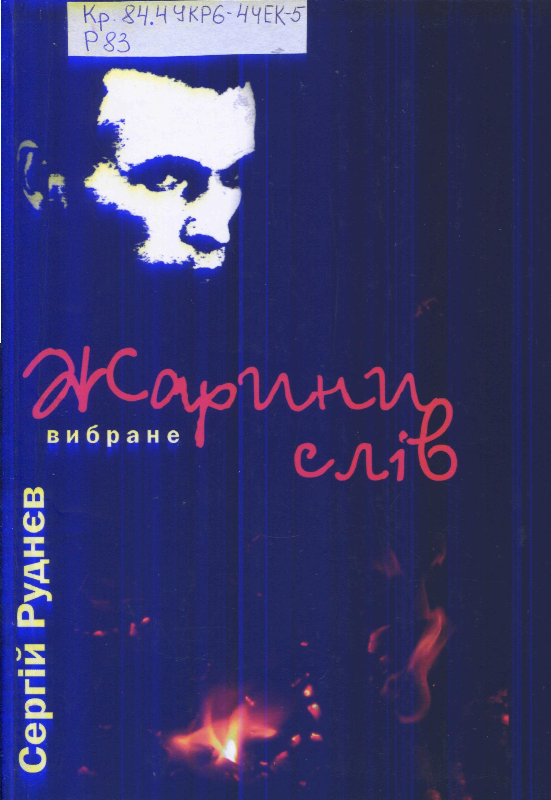
1. Жарини слів: поезія: вибране / Сер- гій Руднєв; передм.: Сергій Носань, Вален- тина Кузьменко-Волошина. – Черкаси: Вид. Ю. Чабаненко, 2009. – 258 с.
Зміст: Із книги „Шепіт і крик”. Розді- ли: Радниця; Передній край; Жарини; Сніг на сонці. Із книги „Шалена повінь”. Розділи: Далина; Я щоночі б зорі пас; Гостроколи; Січень. Травень. Грудень; Життя. Життя. Життя. Із книги „Жага”. Розділи: Передчу- ття тебе; Крижаний вітровій. Із книги „Сполохана журба”. Розділи: Зойк; Гонит- ва. Божий храм: [тексти пісень]. Малюнки, малюнки, малюнки…
Збірка пошанована обласною літерату- рною премією імені Василя Симоненка за 2012 рік.

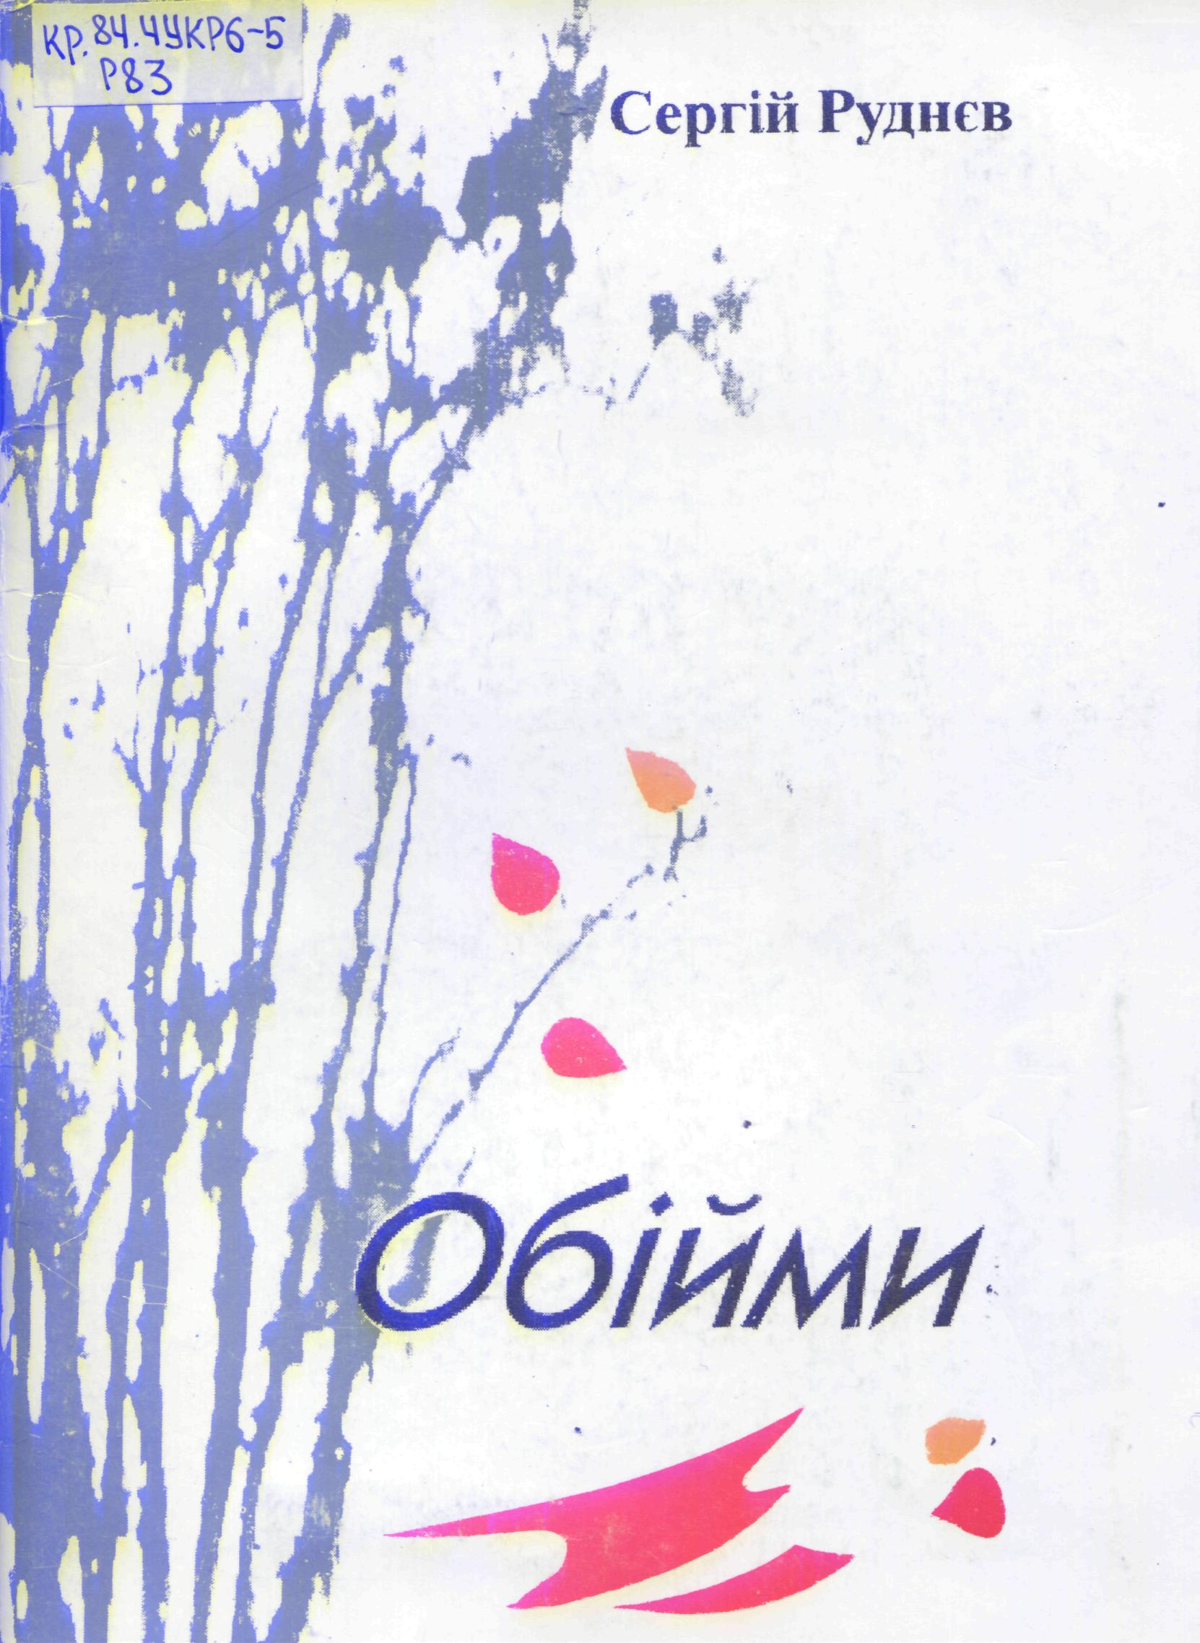
2. Обійми: поезії (присвячується Ва- силеві Симоненку) / Сергій Руднєв; пе- редм. Сергія Носаня. – Черкаси: Сіяч, 1998. – 56 с.
Зміст: Гостроколи: „Як я – кричати міг не кожний…”; Гостроколи; Сход; Полтавська сторона; Січень. Травень. Грудень: „Хтось вибрав гони…”; Рід; Дзвони; Стріляли, зрештою, свої…; Січень. Травень. Грудень: (триптих); Довгі тіні: (триптих); Дві тиші; Життя. Життя. Життя…: Найвищий храм; „Нас вже нема…”; Павуки; „От і сталося…”; „У пишношатих теремах…”; Яма; „Невже скрутилося кермо…”; Перехожі; Панове-старці; „Я зовсім про інше…”; „Панове-старці…”; Бронежилети; „Папірці, папірці, папірці…”; „Пересмики в падіннях…”; Ошийник; „В мені якогось звіра…”; Поцілунок дверей; Влада; „Хай будуть багаті…”; Ікона; Сіячі; „Та, мов туману білий дим…”; Берег; „Вже укотре оте мені сниться…”; Настояний Холоднояр’я дух; Хвилі; Життя. Життя. Життя…

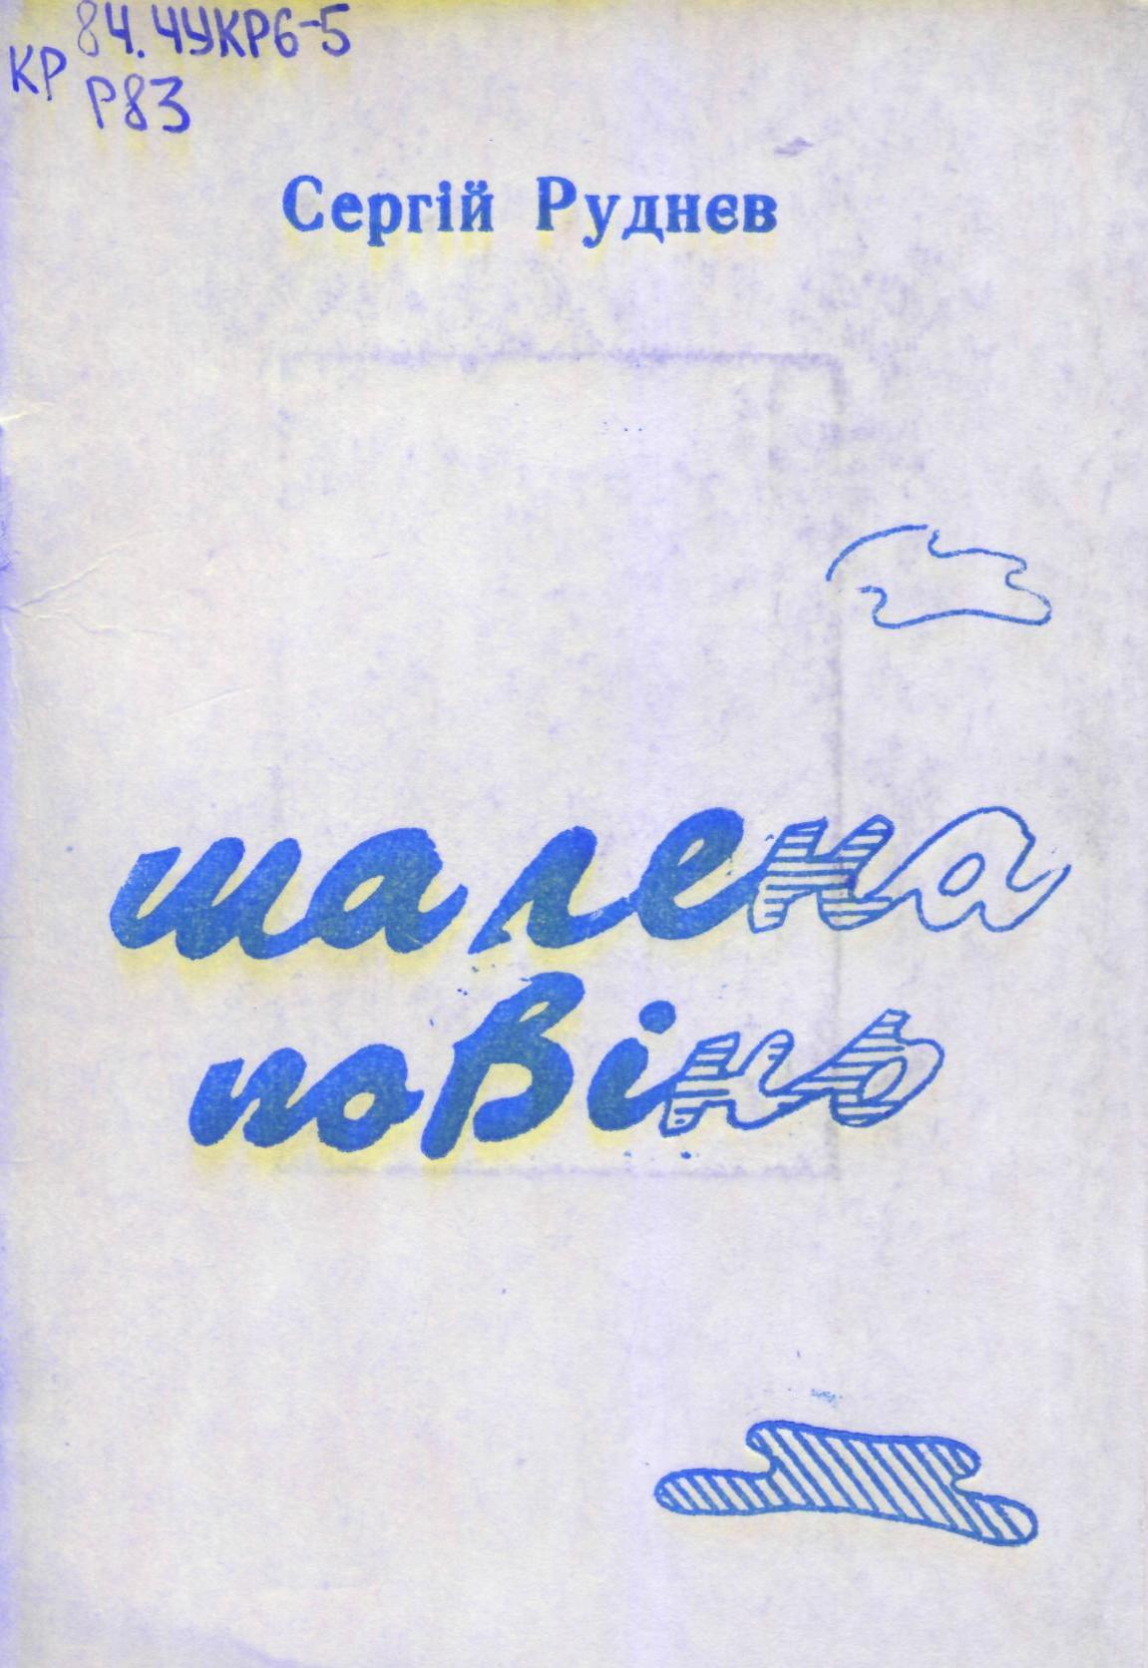
3. Шалена повінь: вірші /Сергій Ру- днєв. – Черкаси: Сіяч, 1994. – 24 с.
Зміст: Далина: „Чи вірші це…”; Слід; Шалена повінь; „Так не зустрі- чають…”; Давній краєвид; Далина; Струс; Жарини; Кожному своє; Я щоночі б зорі пас: „Що росяно, що зоряно, що тихо…”; „Коли вимальовує встояна ніч…”; „Зажди но, красеню…”; Тіні; Мелодія; „Я щоночі б зорі пас…”; „Царі- вно-місяцівно…”; „Що воно, з нечистим в змові, зачаїлось…”; Ніч; Ранок; „Заринає луска череп’яна…”; „Що то з росяних конвалій…”; Цілунок.

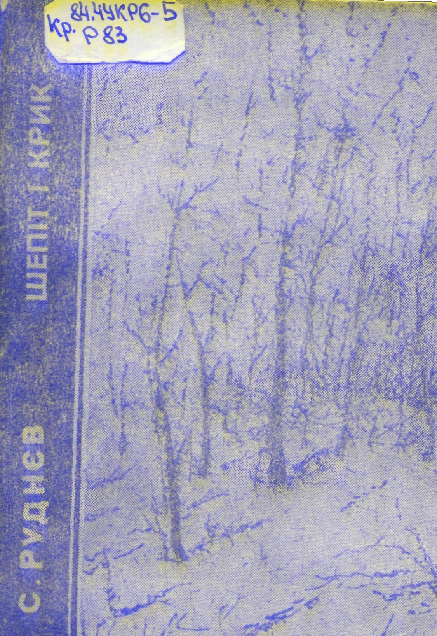

4. Шепіт і крик: поезії / Сергій Ру- днєв; худ. оформлення Євгена Найдена. – Черкаси: Сіяч, 1992. – 80 с.
Зміст: Радниця; Передній край; Жа- рини; Сніг на сонці: [розділи]; Страдіва- рі: (поема).
Перша збірка автора.

Публікації у збірниках
та періодичних виданнях

5. Кожному своє: [вірш] / Сергій Руднєв // Слово про Слово. – Чер- каси, 2012. – С. 127.
6. Фортеця духу: [вірш, присв. Черкас. політехн. технікуму] / Сергій Руднєв // Літопис Черкаського політехнічного технікуму. – К., 2012. – С. 3.
7. Радниця; Земля; Соло; Коваль; У Холодному Яру; Долонечка села: [поезії] /Сергій Руднєв // Криничка: антологія творів письменників Черкащини для дітей та юнацтва. – Черкаси, 2009. – Т. 2. – С. 86 – 90.
8. Справжність: [спогади про М.Негоду] / Сергій Руднєв // Наш Микола Негода: спогади. – Черкаси, 2009. – С. 20 – 21.
9. Руки материнські і білява хата… : [поет про свій автобіогр. нарис] / Сергій Руднєв // Земля Черкаська. – 2008. – 4 лип. – С. 5.
10. Боюсь дітей з дорослими очима: [автобіогр. нарис] / Сергій Ру- днєв // Письменники Черкащини: вибрані твори. – Черкаси, 2007. – Кн. друга. – С. 249 – 275.
11. Боюсь дітей з дорослими очима: „Сполохана журба – це звір…”; „Боюсь дітей з дорослими очима…”; Зітхання; Дим; „Де ти – де я …”; Ціль; Пересохлий човен смутку; Мовчазні родичі; „Крізь одвічний, жахаючий млин…”; Косина; Черга; Ридання; Небо; Доторк: [поезії] / Сергій Руднєв // Холод. Яр. – 2003. – № 4. – С. 227 – 231.
12. На грані розпачу і схлипу: Вир; „Зайду до хати…”; Відбитки; Сніг; Траса; Гостроколи; Монологи вітрів: [поезії] / Сергій Руднєв // Холод. Яр. – 2002. – № 10. – С. 213 – 216.
13. Стріляли, зрештою, свої… : [вірш, присв. В. Симоненку] / Сергій Руднєв // Про Витязя слово: (рядки поетичної Симоненкіани). – Черкаси, 2002. – С. 75.
14. Боюсь дітей з дорослими очима: „Сполохана журба – це звір…”; „Боюсь дітей з дорослими очима…”; Не тре…; Президент і рада; Череда; Ювілей; Злодій; „Ніби хтось меткий…”; Кольори; „Не підіймаючи повік…”; „А музика – не звуки то…”: [поезії] / Сергій Руднєв // Нова Доба. – 2000. – 21 лют. – Літ. сторінки. – С. 8.
15. Дзвони: „У пишношатих теремах…”; Пагони; Немовля; Павуки; Світлиця; Бронежилети; Яма; Дзвони; Берег: [поезії] ; біогр. довідка / Сергій Руднєв // Холод. Яр. – 1997. – № 7. – С. 19 – 24.
*16. [Заняття-розваги з м’ячем із авторської концепції виховання „На видноті”] / Сергій Руднєв // Дошк. виховання. – 1997. – № 5. – С. 24 – 25 .
17. Каміння розради: Сонце; Хліб; Доторк; Пісня; Ошийник; Броне- жилети; „І луною по землі…”; Павуки; Молитва та ін.: [вірші] / Сергій Руднєв // Дзвін. – 1997. – № 9. – С. 81 – 85.
18. Осінь; Гниличка; Там; „Щось з'їло у небі…”: [поезії] / Сергій Руднєв // Черкас. край. – 1997. – 24 жовт. – С. 12.
*19. Самостраховка : [розробка вправ для дошкільнят] / Сергій Ру- днєв // Дошк. виховання. – 1997. – № 1. – С. 22 – 23.
*20. Цілунок ; „Запах росяних конвалій…”; Мелодія : [поезії ] / Сергій Руднєв // Дошк. виховання. – 1997. – № 3. – С. 31.
21. Голоси і відголоски: „Вітровію, в мандрах збився?.. ”; „Мов по душах схололим відчаєм…”; „Ну, що ж – ти дочекалася?..”; „Я переховуюся теж…”; Стерня; Самота; „Я уявляю те собі…”; Пересохлий човен смутку; Жарини: (триптих) : [поезії; біогр. довідка] / Сергій Руднєв // Холод. Яр. – 1997. – № 3. – С. 30 – 31.
22. Зоря; „Як мені муляє стелене м’яко…”; Світлиця; Настояний Холоднояр’я дух; Розп’яття; Дні; Мовчазні запросини; „Виряджаєш до осені сказу…”…»; Гіпноз: [поезії] / Сергій Руднєв // Толока: вірші. – Черкаси, 1991. – С. 118 – 122.
23. Косина; З важкої розмови; Повіви рушника; Хрест наді мною; Освідчення :[поезії] / Сергій Руднєв // Апостроф. – 1991. – № 1. – С. 15.
24. Cновиди; Хрест наді мною; Художнику; „Там не зустрінуть жо- дні дивоквіти…”; Сонце; „Край тебе – сам неначе ранок…”; „Хитнешся – вчую…”; „Не говори. Не шепочи. Мовчи…”; „Ось-ось на березі човни…”; „Водою до кладки прибилася пісня…” [поезії] / Сергій Руднєв // Черкаси. – 1991. – 22 берез. – С. 6.
25. 33-й: [вірш] / Сергій Руднєв // Молодь Черкащини. – 1991. – 11 – 17 берез. – Дніпряни. – С. 8.
26. Правда і кривда : [вірш] / Сергій Руднєв // Молодь Черкащини. – 1990. – 22 – 28 жовт. – Дніпряни. – С. 5.
27. Рід : Василеві Симоненкові :[вірш] / Сергій Руднєв // Черкас. пра- вда. – 1990. – 7 січ. – С. 5.
28. Розп’яття; 33-й; Зоря; Правда і кривда: [поезії] / Сергій Руднєв // Черкаські поети '90: поет. альманах. – Черкаси, 1990. – С. 16 – 17.
29. Зоря; Дні; Кожному своє : [поезії] / Сергій Руднєв // Черкас. правда. – 1989. – 26 листоп. – С. 4.
*30. Хліб; Надія; Обійми; Вересень; Дві розмови; „Хіба утрима щось мою уяву…”; „Навкіс краплини…”: [поезії] / Сергій Руднєв // Вітрила – 80. – К., 1980. – С. 114 – 147.

Вибрана література про С. М. Руднєва

31. Безуглий В. Цього року – аж три Симоненківські лауреати : [в т.ч. лауреат обл. літ. премії ім. В. Симоненка за 2012 р С. Руднєв за зб. віршів „Жарини слів”] / Володимир Безуглий // Нова Доба. – 2013. – 10 січ. – С. 2.
32. Цього року – дві Симоненківські премії: [Всеукраїнська та обласна, в т.ч. обласна – Сергій Руднєв за зб. віршів „Жарини слів”] // Черкас. край. – 2013. – 3 січ. – С. 2.
33. Поліщук В. Визначено претендентів на Симоненківську премію 2009 року: [в т.ч. Сергій Руднєв за кн. вибр. поезій „Жарини слів”] / Володимир Поліщук // Черкас. край. – 2009. – 13 листоп. – С. 7.
34. Претенденти на Симоненківську премію 1998 року : [в т. ч. Сергій Руднєв за зб. віршів „Шалена повінь”] // Черкас. край. – 1997. – 19 листоп.
* * *
35. Бас В. Черкаський поет Сергій Руднєв – переможець „Украї- нської хвилі” / Віталій Бас // Черкас. край. – 2001. – 10 жовт. – С. 7.
С. Руднєв переміг в номінації „Кращий автор” за пісню „Мама” Всеук- раїнського фестивалю авторської пісні й співаної поезії. Суми, 2001 р.
36. Володимиров В. „Шалена повінь” Сергія Руднєва : [зб. вийшла у вид-ві „Сіяч”] / В. Володимиров // Черкаси. – 1995. – 27 січ. – С. 8.
37. Горбівненко А. Квадратне коло муз Сергія Руднєва /Анатолій Горбівненко // Сім Муз. – 2008. – № 2 (жовт.) – С. 5.
38. Горицвіт Л. За Симоненком звіряємо час: [на Симоненківському вечорі обл. літ. премія ім. В. Симоненка вручена С. Руднєву за зб. „Жа- рини слів”] / Леонід Горицвіт // Молодь Черкащини. – 2013. – № 2. – Свій час. – С. 1.
39. Даник В. Сергій Руднєв: спроба творчого портрета / Володимир Даник // Холод. Яр. – 2004. – № 1. – С. 277 – 286.
40. Забудський І. Знайомтесь : Сергій Руднєв: [про поета] / І. Забудський // Черкаси. – 1991. – 22 берез. – С. 6.
41. Коваленко В. Сергій Руднєв : [біогр. довідка] // Криничка: анто- логія творів письменників Черкащини для дітей та юнацтва. – Черкаси, 2009. – Т. 2. – С. 86.
42. Кузьменко-Волошина В. Нерозгадана таїна: передмова до книж- ки поезій „Жага” / Валентина Кузьменко-Волошина // Руднєв С. Жарини слів. – Черкаси, 2009. – С. 10 – 14.
43. Носань С. Світло слова: [передмова] / Сергій Носань // Руднєв С. Обійми. – Черкаси, – 1998. – С. 3 – 6.
44. Носань С. Світло слова: передмова до присвяченої Василеві Си- моненкові книжки поезій „Обійми” / Сергій Носань // Руднєв С. Жарини слів. – Черкаси, – 2009. – С. 6 – 9.
45. Пахаренко В. Дотик до слова: [зб. С. Руднєва „Шалена повінь”] / Василь Пахаренко // Місто. – 1995. – 7 лип. – С. 8.
46. Педагог і письменник Сергій Руднєв усе своє життя присвятив дітям : [в журналі „Дошкільне виховання” за 1997 р. вміщена його роз- робка по вихованню у дошкільнят взаємостраховки] // Спільна справа. – 1997. – трав. – 4 с. обкл.
47. Поліщук В. Т. Література рідного краю : (Літературна Черка- щина) : підручник: біобібліогр. додатки / В. Т. Поліщук, М. П. Поліщук. – Черкаси: Вид. Ю. Чабаненко, 2012. – 474 с.
Про С. М. Руднєва – с. 308, 445.
48. Руднєв Сергій Миколайович : [біогр. довідка] // Поліщук В. Т. Поліщук М. П. Черкащина літературна. – Черкаси, 2001. – С. 166.
49. Сергій Руднєв: поет, прозаїк, публіцист : [біогр. дані] // Сучасні письменники України : біобібліогр. довідник. – Біла Церква, 2012. – С. 388.
50. Сергій Руднєв : [біогр. довідка] // Холод. Яр. – 1997. – №7. – С. 85.
51. Сергій Руднєв : [довідка про творчість; бібліографія] // Про- грама спецкурсу „Сучасний літературний процес на Черкащині”. – Чер- каси, 2005. – С. 22.
52. Синьоок Т. Нам заспівали черкащани: [у спілці письменників України С. Руднєв і В. Даник; про творчість С. Руднєва] / Тетяна Синьоок // Літ. Україна. – 2011. – 13 жовт. – С. 16.
53. Шквар Г. „Найбільше надбання Черкащини – її люди”: [на фото С. Руднєв, якому вручається сертифікат на отримання обласної стипе- ндії] / Ганна Шквар // Черкас. край. – 2012. – 8 серп. – С. 2.
54. Шквар Г. Факти з життя Василя Симоненка потребують уточ- нення: [в т. ч. про вручення Сергію Руднєву обл. літ премії ім. В. Си- моненка] / Ганна Шквар // Черкас. край. – 2013. – 11 січ. – С. 5.

Інтернет-посилання

55. Зустріч із С. Руднєвим [Електронний ресурс] // Сайт Черкаського політехнічного технікуму. – Текст. дані. – Режим доступу: http://www.polytechnic.ck.ua/zustrich-iz-s-rudnievim (дата звернення: 21.01. 2013). – Назва з екрана.
В статті розповідається про зустріч викладацько-студентського колективу з випускником технікуму – нині членом Національної спілки письменників України Сергієм Руднєвим.

56. Сергій Руднєв отримав премію імені Василя Симоненка [Елек- тронний ресурс] // Сайт „Про все”. – Текст. дані. – Режим доступу: http://provce.ck.ua/serhiyu-rudnjevu-prysudzheno-premiyu-imeni-vasylya-symonenka/ (дата звернення: 21.01. 2013). – Назва з екрана.

57. Студентів цікавить „літературна кухня” [Електронний ресурс] // Сайт „Укр. літ : портал сучасної української літератури”. – Текст. дані. – 2010 – 2011. – Режим доступу: http://ualit.org/?tag=%D1%81%D0% B5%D1%80%D0%B3%D1%96%D0%B9-%D1%80%D1%83%D0%B4%D0% BD%D1%94%D0%B2 (дата звернення: 21.01. 2013). – Назва з екрана.
Зустріч в Черкаському національному університеті з черкаськими письменниками, в тому числі з Сергієм Руднєвим.

58. Лауреатом „номенклатурно”-Симоненківської премії в 2012 році став Сергій Руднєв [Електронний ресурс] // Сайт „Провінція: інформаційно-аналітичне видання”. – Текст. дані. – 2005 – 2012. – Режим доступу: http://pro-vincia.com.ua/novini/news_kultura/4649-laureatom-nomenklaturno-simonenkvskoyi-premyi-v-2012-roc-stav-sergy-rudnyev.html (дата звернення: 28.02. 2013). – Назва з екрана.
Обласна літературна премія імені Василя Симоненка за 2012 рік присуджена Руднєву Сергію Миколайовичу, поету, члену Національної спілки письменників України за збірку віршів „Жарини слів”.

59. Сергей Руднев [Електронний ресурс] // Сайт „PinchukArtCentre”. – Текст. дані. – 2006 – 2013. – Режим доступу: http://pinchukartcentre. org/ru/photo_and_video/video/15203/15210 (дата звернення: 28.02. 2013). – Назва з екрана.
Відео. Виступ Сергія Руднєва в „PinchukArtCentre”(м. Київ) під час акції „Літературна ніч „Новітнє мистецтво і література: територія контакту – 2”.

60. Сергій Руднєв – поет, бард. [Електронний ресурс] // Сайт „google. com”. – Текст. дані. – Режим доступу: https://plus.google.com /photos/110259636866466966408/albums/5598099672915114433?banner=pwa&gpsrc=pwrd1 (дата звернення: 28.02. 2013). – Назва з екрана.
Фотопрезентація виступу Сергія Руднєва в „PinchukArtCentre” (м.Київ) під час акції „Літературна ніч „Новітнє мистецтво і літе- ратура: територія контакту – 2”. Автор фото – Олена Руднєва.

61. Зустріч з поетом і бардом Сергієм Руднєвим [Електронний ресурс] // Сайт „Хрещатик-Сіті: торговельно-розважальний центр”. – Текст. дані. – Режим доступу: http://khreschatik-city.com.ua/portal/?q=novini-ta-akciyi/ zustrich-z-poetom-i-bardom-sergiiem-rudnievim (дата звернення: 28.02. 2013). – Назва з екрана.
Про чергове літературне шоу „Ця земля – усі мої поради”, яке відбу- лося в межах мистецького марафону 14 вересня 2012 року в книжковому супермаркеті „БУКВИЦА” (м. Черкаси). Зі своєю програмою виступав черкаський поет і бард Сергій Руднєв, який виконунав власні пісні під акомпанемент акордеону.

62. Дорофеєва Любов. „Ніхто не перекреслить мій народ!” [Елект- ронний ресурс] // Сайт „Пункт: Новини для молоді”. – Текст. дані. – 2013 – . – Режим доступу: http://punct.com.ua/news/nihto-ne-perekreslyt-mij-narod/ (дата звернення: 28.02. 2013). – Назва з екрана.
На вечорі вшанування пам’яті видатного поета Василя Симоненка в Черкаському академічному музично-драматичному театрі ім. Т. Шев -ченка поету Сергію Руднєву за збірку віршів „Жарини слів” вручили щорічну обласну премію ім. В. Симоненка.

63. Мазур Галина. Продовження мистецького марафону [Електронний ресурс] // Сайт „Пункт: Новини для молоді». – Текст. дані. – 2013 – . – Режим доступу: http://punct.com.ua/news/prodovezhennya-mystetskoho-marafonu/ (дата звернення: 28.02. 2013). – Назва з екрана.
Відео. Виступ черкаського поета і барда Сергія Руднєва в книжковому супермаркеті „БУКВИЦА” (м. Черкаси) 14 вересня 2012 р.

64. Нікітін В. Літературну премію отримав поет Сергій Руднєв [Еле- ктронний ресурс] // Черкаський край . – 2013.– 9 січня. – Режим доступу : http://www.kray.ck.ua/kultura/mistetstvo/item/2659-literaturnu-premiyu-otrimav-poet-sergiy-rudnev#.US8kKiDchmg (дата звернення: 28.02. 2013). – Назва з екрана.
Матеріал подає відомості про цьогорічного лауреата обласної літературної премії імені Василя Симоненка Сергія Руднєва.
65. Поэтическая рулетка [Електронний ресурс] // Дикое поле. – 2004. – № 5. – Режим доступу: http://www.dikoepole.org/numbers_journal. php?id_txt=241(дата звернення: 28.02. 2013). – Назва з екрана.
Розділ „Поэтическая рулетка” донецького інтелектуально-худож- нього журналу „Дикое поле” представляє відгуки Олега Зав'язкіна, Наталії Бєлінської, Аркадія Бурштейна про поезію С. Руднєва.

Іменний покажчик
До іменного покажчика включені прізвища авторів, укладачів та всі імена, що згадуються в описах та анотаціях до видань.
Якщо в документі мова іде про особу – номер бібліографічного опису взято в круглі дужки.
Прізвища в покажчику розміщено за змішаною українсько-російською абеткою.
Бас В. – 35
Безуглий В. – 31
Бєлінська Н. – 65
Бурштейн А. – 65
Володимиров В. – 36
Горбівненко А. – 37
Горицвіт Л. – 38
Даник В. – 39, 52
Дорофеєва Л. – 62
Забудський І. – 40
Зав'язкіна О. – 65
Коваленко В. – 41
Кузьменко-Волошина В. – 1, 42
Мазур Г. – 63
Найден Є. – 4
Негода М. – (8)
Нікітін В. – 64
Носань С. – 1,2,43,44
Пахаренко В. – 45
Поліщук В. Т. – 33, 47, 48
Поліщук М. П. – 47, 48
Руднєв С. – 1-30,(31-62), 63, (64-65)
Руднєва О. – 60
Симоненко В. – (1-2), (13), (27), (38), (44), (54), (58), (62),
(64)
Синьоок Т. – 52
Чабаненко Ю. – 1, 47.
Шквар Г. – 53, 54.

Алфавітний покажчик використаних
книг та періодичних видань
Дзвін, журн.(Львів) – 17
Дикое поле, журн. (Донецьк) – 65
Дошкільне виховання, журн. (Київ) – 16, 19, 20, 46
Земля Черкаська, газ. (Черкаси) – 9
Літ. Україна – Літературна Україна, газ. (Київ) – 52
Місто, газ. (Черкаси) – 45
Молодь Черкащини, газ. (Черкаси) – 25, 26, 38
Нова Доба, газ. (Черкаси) – 14, 31
Сім муз, журн.(Черкаси) – 37
Спільна справа, журн. (Черкаси) – 46
Черкаси, газ. (Черкаси) – 24, 36, 40
Черкас. правда – Черкаська правда, газ. (Черкаси) – 27, 29
Черкас. край – Черкаський край, газ. (Черкаси) – 18, 32, 33, 34, 35, 53-54, 64
* * *
Апостроф – альм. (Черкаси) – 23
Вітрила-80 – 30
Жага – 1,42
Жарини слів – 42, 44
Криничка – 7, 41
Література рідного краю – 47
Літопис Черкаського політехнічного технікуму – 6
Наш Микола Негода – 8
Обійми – 43
Письменники Черкащини – 10
Про Витязя слово – 13
Програма спецкурсу «Сучасний літературний процес на Черкащині» – 51
Слово про Слово – 5
Сучасні письменники України – 49
Толока – 22
Холод. Яр – Холодний Яр, альм. (Черкаси) – 11, 12, 15, 21, 39, 50
Черкаські поети'90 – 28
Черкащина літературна – 48
Шалена повінь – 1, 3, 34, 36, 45
Шепіт і крик – 1, 4.

Зміст

Від укладача с. 3

Лауреат Симоненківської премії 2012 року с. 4-8

Слово про Сергія Руднєва с. 9-15

Поезія зі збірки «Жарини слів»
(Черкаси, 2009) с. 16-26
Бібліографія
Твори Сергія Руднєва с. 27-28
Публікації у збірниках
та періодичних виданнях с. 29-31
Вибрана література про С. М. Руднєва с. 31-33
Інтернет-посилання с. 33-35

Іменний покажчик с. 36

Алфавітний покажчик використаних
назв книг та періодичних видань с.37

Для нотаток

Науково-популярне видання

Бентежний світ
Сергія Руднєва

Біобібліографічний нарис

Випуск 15

Автор-укладач Надія Мефодіївна Філахтова
Комп’ютерний набір Н. М. Бартош
Відповідальний за випуск О. А. Федоренко

Підписано до друку 5 березня 2013 року
Тираж 40 прим.
Видавець:
Комунальний заклад „Обласна бібліотека
для юнацтва імені Василя Симоненка”
Черкаської обласної ради
18000 м. Черкаси
вул. Ільїна, 285
E-mail: oub_symonenko@ukr.net
www.symonenkolib.ck.ua/

